Ławki mała architektura - wybierz model z Krosstech
Otoczenie to ważna sprawa, która może wpłynąć na jakość życia i mieszkania. W jaki sposób dobierać elementy małej architektury? Które ławki będą wyglądać atrakcyjnie? Jeśli nie wiesz na jakie <b>ławki mała architektura</b> się zdecydować ten artykuł pomoże podjąć Ci decyzję.

Ławki mała architektura - wpasuj się w klimat nowoczesnego osiedla
Jeśli Twoje osiedle jest nowe i wykonane jest w stylu nowoczesnym twoje ławki mała architektura powinny również być utrzymane w takim stylu. Różnorodność oferty firmy Krosstech jest tak duża, że z pewnością każdemu coś przypadnie do gustu.
Ławki mała architektura - rodzaje
Ławki mała architektura może zaskoczyć różnorodnością i designem. Firma Krosstech oferuje ławki z oparciem oraz bez oparcia. Jeśli pragniemy przełamać nowoczesny styl dostępne są także ławki retro oraz ławki młodzieżowe. W zależności z jakiego materiału chcemy, aby ławka była wykonana możemy wybrać ławki nierdzewne, w całości ze stali, żeliwne, a także ławki z listwami z tworzywa sztucznego.

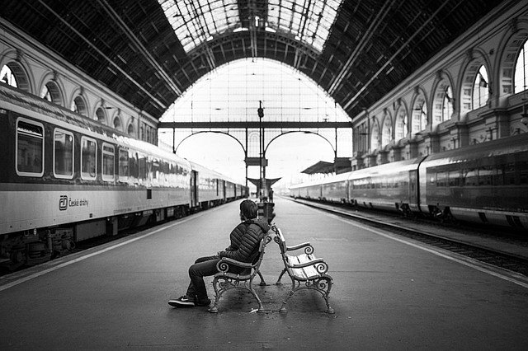
Klika słów o firmie Krosstech
Firma zlokalizowana jest w Krośnie w województwie podkarpackim. Od wielu lat zajmuje się produkowaniem oraz sprzedawaniem różnych produktów przestrzeni publicznej takich jak ławki mała architektura, kosze na śmieci, stojaki na rower i wiele innych.

